Docker installation guidance
Author: Zhennong Chen, Xingyi Yao
Preparation：
下载Github Desktop app
在https://github.com/zhennongchen/Standard_dockers.git上，点击绿色的Code按钮，选择Open with Github Desktop，将它保存在你的电脑本地，推荐路径D盘，这样你就有一个D:\Standard_dockers

Step 1: 确认 GPU 驱动
确认电脑里已经有 NVIDIA 驱动（最新版 Game Ready 或 Studio 都行）。
检查方法：Windows 上打开 NVIDIA 控制面板 或在命令行输入：
nvidia-smi

Step 2: 安装 Docker Desktop
谷歌去 Docker 官网
下载 Docker Desktop for Windows。
安装时勾选 Enable WSL2 integration 或者 安装完点击设置ResourcesWSL integration，勾选Enable integration with my default WSL distro

Step 3: 安装 WSL2和Ubuntu 22.04
在Windows的 PowerShell（管理员模式）里运行：
wsl --install -d Ubuntu-22.04
会自动安装 WSL2 + Ubuntu 22.04 子系统。
装完后重启电脑。
第一次打开 Ubuntu 会让你设置用户名/密码（务必记住）
👉 这样你就能在电脑里有一个干净的 Ubuntu 环境。
然后去Docker desktop ResourcesWSL integration, 应该可以看到多出来了一个Enable integration with additional distros: Ubuntu-22.04，勾选它。

Step 4: 在Powershell里进入WSL Ubuntu:
关掉powershell然后重新打开一个新的powershell
输入 wsl，应该出现以下变化（用户名后面跟着@XXXX）
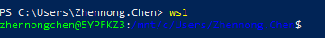
最后，运行 sudo apt-get update

Step 5: 在WSL里找到我给你的docker folder
以你的docker folder在D:\Standard_dockers为例
在WSL里一直cd ..，直到看到/mnt，然后再一路cd到/mnt/d/Standard_dockers/docker_pytorch
用ls应该能看到以下files
zhennongchen@5YPFKZ3:/mnt/d/Standard_dockers/docker_pytorch$ ls
compile.sh docker_build.sh docker_run_compile.sh entrypoint.sh run_jupyter.sh
docker-compose.yml docker_run.sh dockerfile requirements.txt

Step 6: 连接VPN（创建docker image需要从外网下载资料包）
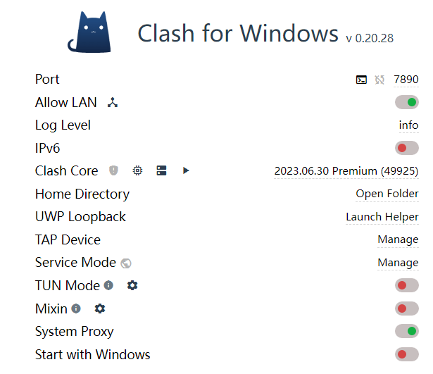
打开你的VPN，勾选system proxy（连接VPN）以及Allow LAN，并且记下你的port number（下面例子里port = 7890）

（Optional可以不做）然后在windows的File Explorer里，进入这个路径：C:\Users\Zhennong.Chen\.docker （改成你自己的user name），找到config file，然后将它用我给你的docker folder里的config file替换。
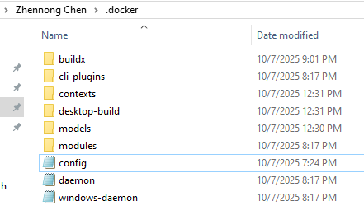
替换后的config应该内容如下（注意port number要根据你VPN实际的port number来填写，我的例子里port number是7890）
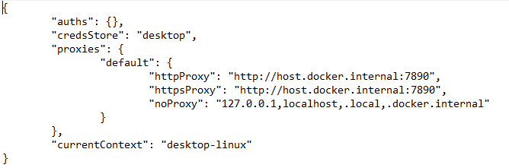

（Optional 可以不做）最后到docker desktop的设置ResourcesProxies里，勾选manual proxy configuration，然后填写以下内容（port number要注意）
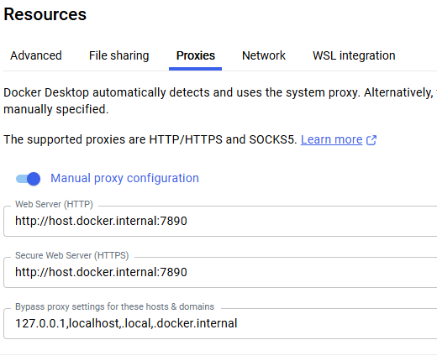
Step 7: 构建docker image
(1) 在文件夹中打开D:/Standard_dockers/docker_pytorch_cuda11/dockerfile，找到第一行有一个FROM
比如FROM nvidia/cuda:11.0.3-cudnn8-devel-ubuntu20.04
然后去wsl里，输入sudo docker pull nvidia/cuda:11.0.3-cudnn8-devel-ubuntu20.04

即sudo docker pull <FROM之后的内容>
如果上面这一步失败：去做step 6里optional的步骤

(2) 接下来，再在terminal输入docker build -t pytorch:3.0 .(注意3.0之后是 一个空格+一个点)
其中pytorch:3.0就是你给你的image取的名字，可以改成其他的
等运行结束，在terminal输入sudo docker image ls,看到有一个image的名字是pytorch:3.0即表示docker image安装成功
如果上面这一步失败：直接联系我，我语音告诉你解决方法

Step 8：创建docker container
在wsl里运行：
bash run_jupyter.sh
出现以下结果则表示安装成功
如果上面这一步失败：直接联系我，我重新发你run_jupyter.sh文件
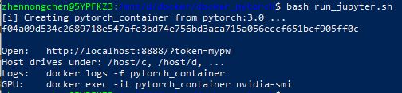
可以用docker container ls来确认你已经创建好了docker container：
在上面这个例子里，这个container的ID是f04a09d534c2,名字是pytorch_container，名字可以在D:/Standard_dockers/docker_pytorch/run_jupyter.sh里修改
这个container是可以access to整个电脑本地的数据的，地址是/host/c（C盘）和/host/d（D盘），相当于它是你整台电脑的镜像

Step 9：在浏览器里打开这个container
打开浏览器，地址栏输入http://127.0.0.1:8888/lab，密码是mypw，出现以下界面
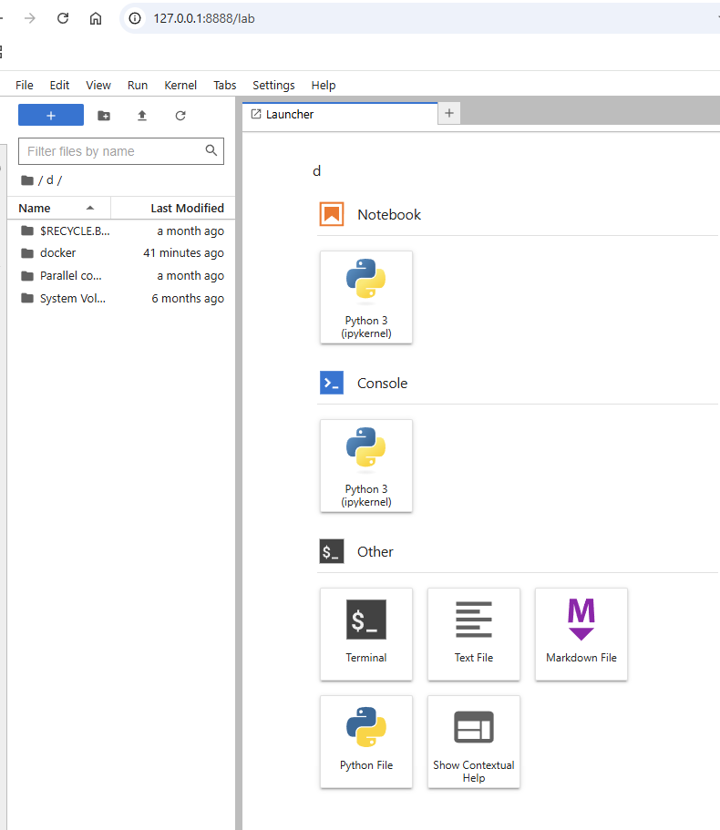
点击terminal，然后在里面尝试以下代码，如果没有报错以及CUDA = True说明一切成功
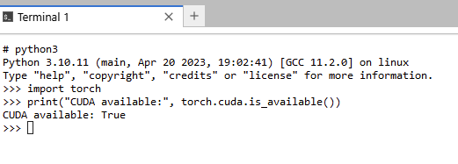
Step 10：在VSCode里打开container
下载VScode桌面版，这是我们写python代码的地方。
在左边栏找到Extensions，下载Dev Containers和Docker
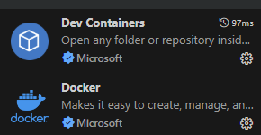
下载完之后左边栏会出现一个新图标，点击它就能看到此时我们电脑里存在的docker image以及docker container（请确认已经能出现你装好的container）

然后在VSCode界面的左下方有两个小蓝箭头，点进它，然后上面下拉栏点进Attach to Running Container,选择你想要的container后进入
此时会新跳出来一个vscode的窗口，它的左下角应该是ContainerXXX，表示已进入成功
在左边栏Open folder里打开/host，就会看到我们的C盘和D盘所有文件，说明此时在vscode里我们已经能够同步access和编辑本地的文件

Q&A
1. 什么时候使用VScode里的container，什么时候使用网页里的container
VScode是用来写代码的，当你进入vscode container后，你可以直接在左边的文件栏里access/create/delete/edit文件，这就是你写代码的过程。你编辑过的文件是可以直接同步到本地的
网页里的container是用来运行文件的，当你在VScode里写好你的文件后，你的电脑本地 real-time地更新了这个文件，然后你就可以转去网页里的terminal运行这个文件。同时网页也有jupyter notebook的功能（Notebook那一栏），点进去可以创建jupyternotebook，适合一些需要可视化的代码。

2. 怎么查看，删除docker image
查看：sudo docker image ls
删除：sudo docker rmi image_ID
3. 怎么查看，删除docker container
查看： sudo docker container ls
删除：先sudo docker container stop container_ID, 然后再sudo docker container rm container_ID
4. 怎么在container里安装additional的python package
先进入wsl
然后sudo docker container ls获得当前container的ID
然后在wsl terminal里sudo docker exec -it -u 0 ID bash
然后就可以进入container的root，用pip install安装
安装好后ctrl+A+D退出root

